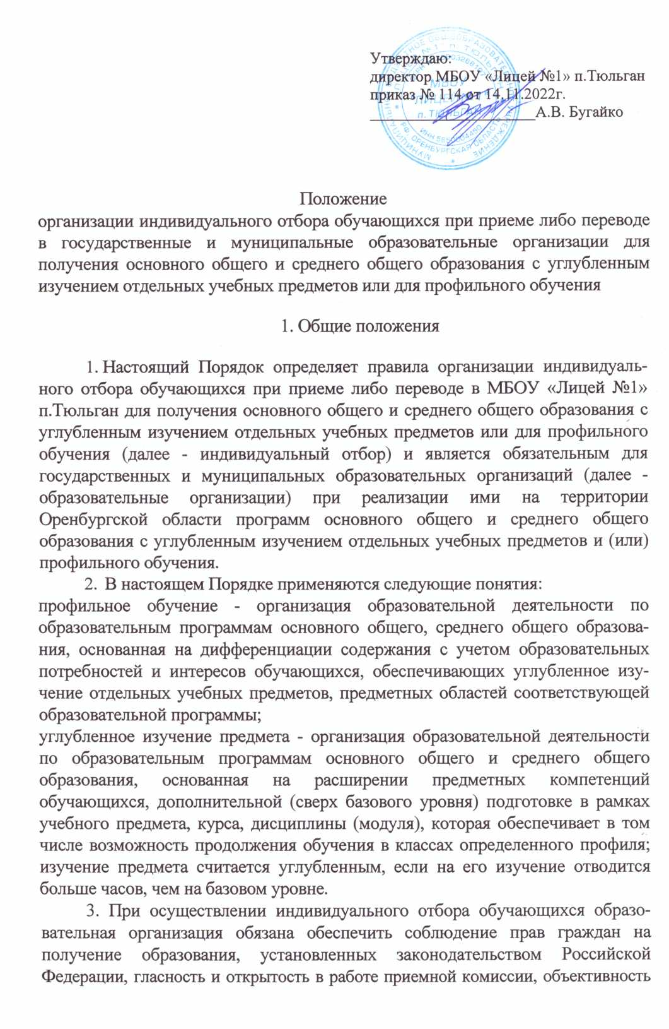
Утверждаю:
директор МБОУ «Лицей №1» п.Тюльган
приказ № 114 от 14.11.2022г.
_____________________А.В. Бугайко

Положение
организации индивидуального отбора обучающихся при приеме либо переводе в государственные и муниципальные образовательные организации для получения основного общего и среднего общего образования с углубленным изучением отдельных учебных предметов или для профильного обучения

1. Общие положения
- Настоящий Порядок определяет правила организации индивидуального отбора обучающихся при приеме либо переводе в МБОУ «Лицей №1» п.Тюльган для получения основного общего и среднего общего образования с углубленным изучением отдельных учебных предметов или для профильного обучения (далее - индивидуальный отбор) и является обязательным для государственных и муниципальных образовательных организаций (далее - образовательные организации) при реализации ими на территории Оренбургской области программ основного общего и среднего общего образования с углубленным изучением отдельных учебных предметов и (или) профильного обучения.
- В настоящем Порядке применяются следующие понятия:
профильное обучение - организация образовательной деятельности по образовательным программам основного общего, среднего общего образования, основанная на дифференциации содержания с учетом образовательных потребностей и интересов обучающихся, обеспечивающих углубленное изучение отдельных учебных предметов, предметных областей соответствующей образовательной программы;
углубленное изучение предмета - организация образовательной деятельности по образовательным программам основного общего и среднего общего образования, основанная на расширении предметных компетенций обучающихся, дополнительной (сверх базового уровня) подготовке в рамках учебного предмета, курса, дисциплины (модуля), которая обеспечивает в том числе возможность продолжения обучения в классах определенного профиля; изучение предмета считается углубленным, если на его изучение отводится больше часов, чем на базовом уровне.
3. При осуществлении индивидуального отбора обучающихся образовательная организация обязана обеспечить соблюдение прав граждан на получение образования, установленных законодательством Российской Федерации, гласность и открытость в работе приемной комиссии, объективность оценки способностей и склонностей обучающихся, а также соблюдение прав субъектов персональных данных в соответствии с законодательством Российской Федерации.
2. Правила организации индивидуального отбора
4. Правила проведения индивидуального отбора устанавливаются локальным нормативным правовым актом образовательной организации, которым должны быть предусмотрены:
формы индивидуального отбора обучающихся:
для муниципальных организаций, реализующих программы основного общего, среднего общего образования, - конкурсный отбор документов;
для государственных организаций, реализующих программы основного общего, среднего общего образования, - конкурсные испытания обучающихся (собеседование, оценочная работа), конкурсный отбор документов; критерии индивидуального отбора, учитывающие в том числе: средний балл четвертных, полугодовых, годовых отметок по учебным предметам за предшествующий и (или) текущий период обучения;
средний балл итоговых отметок по учебным предметам за курс основного общего образования;
результаты государственной итоговой аттестации обучающихся, освоивших программы основного общего образования;
достижения обучающегося (победные и призовые места) в олимпиадах, интеллектуальных и спортивных состязаниях, конкурсных мероприятиях (далее - мероприятия) в области искусства, научно-исследовательской деятельности, научно-технического творчества, спорта различных уровней (школьного, муниципального, регионального, всероссийского, международного) за последние 2 года;
сроки проведения индивидуального отбора;
форма заявления об участии в индивидуальном отборе (далее - заявление) и сроки его подачи (приема);
формы информирования обучающихся, родителей (законных представителей) об итогах индивидуального отбора;
порядок формирования и организации работы приемной и апелляционной комиссий.
5. Правила проведения индивидуального отбора, указанные в пункте 4 настоящего Порядка, размещаются на официальном сайте образовательной организации в информационно-телекоммуникационной сети «Интернет» (далее - сайт образовательной организации) и на информационном стенде образовательной организации в течение 2 рабочих дней со дня их утверждения.
6. Для организации и проведения индивидуального отбора образовательной организацией образуется приемная комиссия, для рассмотрения апелляций в случае несогласия с результатами индивидуального отбора - апелляционная комиссия.
Приемная комиссия формируется из числа педагогических, руководящих и иных работников образовательной организации и представителей органов местного самоуправления, осуществляющих управление в сфере образования, представителей органов управления образовательной организацией.
Лица, входящие в состав приемной комиссии, не могут входить в состав апелляционной комиссии.
Приемная и апелляционная комиссии осуществляют свою деятельность в форме заседаний.
Решения приемной и апелляционной комиссий оформляются протоколами, в которых фиксируются вынесенные на рассмотрение вопросы и принятые по ним решения.
7. Образовательная организация не позднее чем за 30 календарных дней до даты начала подачи (приема) заявлений об участии в индивидуальном отборе размещает на сайте образовательной организации и на информационном стенде образовательной организации объявление о проведении индивидуального отбора обучающихся, которое должно содержать следующую информацию:
правила проведения индивидуального отбора, утвержденные образовательной организацией;
учебные предметы, по которым организовывается углубленное обучение, или направления профильного обучения;
дата, время и место начала и окончания приема заявлений об участии в индивидуальном отборе (далее - заявление);
форма заявления и перечень документов, представляемых для участия в индивидуальном отборе;
формы и критерии индивидуального отбора;
сроки проведения индивидуального отбора;
формы и сроки информирования обучающихся, родителей (законных представителей) об итогах индивидуального отбора;
порядок и сроки подачи апелляций в случае несогласия с результатами индивидуального отбора.
8. Заявление об участии в индивидуальном отборе подается совершеннолетними обучающимися или родителями (законными представителями) несовершеннолетних обучающихся по форме и в сроки, установленные правилами проведения индивидуального отбора образовательной организации.
9. К заявлению прилагаются копии ведомости успеваемости за предшествующий и (или) текущий период обучения или аттестата об основном общем образовании, грамот, дипломов, сертификатов, удостоверений, подтверждающих учебные, интеллектуальные, творческие, спортивные достижения обучающихся за последние 2 года (победные и призовые места).
В случае участия обучающегося в индивидуальном отборе в образовательной организации, в которой он обучается, документы, находящиеся в распоряжении образовательной организации, не представляются.
10. Индивидуальный отбор осуществляется приемной комиссией на основании рейтинга обучающихся, формируемого согласно критериям и формам, установленным правилами проведения индивидуального отбора.
11. При равных результатах индивидуального отбора учитывается средний балл ведомости успеваемости (или аттестата об основном общем образовании), исчисляемый как среднее арифметическое суммы промежуточных (или итоговых) отметок.
Преимущественным правом зачисления в класс с углубленным изучением отдельных учебных предметов либо в класс профильного обучения обладают следующие категории обучающихся:
победители и призеры международных, всероссийских, региональных и муниципальных мероприятий по учебным предметам, изучаемым углубленно, или предметам профильного обучения;
обучающиеся, проходящие обучение в другой образовательной организации, реализующей образовательные программы основного общего и среднего общего образования с углубленным изучением отдельных учебных предметов и профильного обучения, и участвующие в индивидуальном отборе с целью перевода.
12. По итогам индивидуального отбора приемной комиссией принимается одно из следующих решений:
о приеме либо переводе обучающегося в образовательную организацию (класс) по результатам индивидуального отбора с учетом решения апелляционной комиссии (при наличии);
об отказе в приеме либо переводе обучающегося в образовательную организацию (класс) по результатам индивидуального отбора с учетом решения апелляционной комиссии (при наличии).
Решение доводится до сведения обучающихся, родителей (законных представителей) в форме, установленной правилами проведения индивидуального отбора образовательной организации, не позднее следующего рабочего дня со дня подписания протокола приемной комиссией.
Руководитель образовательной организации издает распорядительный акт о приеме на обучение в течение 3 рабочих дней после принятия решения приемной комиссии.
13. За обучающимися классов с углубленным изучением отдельных учебных предметов либо профильного обучения сохраняется право перевода в классы без углубленного изучения предметов (при их наличии) либо классы универсального профиля (при их наличии). Перевод осуществляется на основании заявления родителей (законных представителей) обучающегося и решения образовательной организации.
14. Отказ по результатам индивидуального отбора в приеме обучающихся в класс профильного обучения не является основанием для отчисления обучающегося из образовательной организации.
Обучающиеся образовательной организации, желающие продолжить обучение, но не прошедшие индивидуальный отбор для приема в класс профильного обучения, принимаются в классы универсального профиля обучения (при наличии в образовательной организации).
В случае отсутствия в образовательной организации класса с универсальным профилем обучения либо отсутствия свободных мест в нем орган местного самоуправления, осуществляющий управление в сфере образования, с учетом мнения родителей (законных представителей) обучающегося обязан обеспечить устройство ребенка в другую образовательную организацию, в которой имеются свободные места в классах с универсальным профилем обучения, с учетом ее территориальной доступности.
15. Дополнительный отбор в образовательные организации при наличии свободных мест в течение учебного года осуществляется в соответствии с настоящим Порядком, правилами проведения индивидуального отбора образовательной организации в сроки, установленные образовательной организацией.

3. Прием и рассмотрение апелляций
16. При несогласии с результатами индивидуального отбора совершеннолетний обучающийся или родители (законные представители) несовершеннолетнего обучающегося имеют право подать в апелляционную комиссию апелляцию.
Апелляция подается в апелляционную комиссию в письменной форме не позднее 2 рабочих дней после объявления результатов индивидуального отбора.
17. Обучающиеся и (или) их родители (законные представители) вправе присутствовать при рассмотрении апелляции.
18. Апелляционная комиссия рассматривает апелляцию не позднее 1 рабочего дня после дня подачи апелляции и принимает одно из следующих решений:
об отклонении апелляции;
об удовлетворении апелляции и изменении результатов индивидуального отбора.
19. Решение апелляционной комиссии доводится до сведения обучающихся и (или) их родителей (законных представителей), подавших апелляцию, и передается председателю приемной комиссии в день принятия решения.
20. При принятии апелляционной комиссией решения об удовлетворении апелляции и изменении результатов индивидуального отбора приемная комиссия в течение 1 рабочего дня после дня получения данного решения апелляционной комиссии принимает решение об изменении результата индивидуального отбора согласно протоколу апелляционной комиссии.

